Установка и настройка окружения для работы по учебному курсу «Программирование серверных сценариев с использованием PHP и СУБД MySQL»

Оглавление
Установка и настройка окружения для работы по учебному курсу «Программирование серверных сценариев с использованием PHP и СУБД MySQL» 1
Основные приготовления 3
Установка XAMPP для Windows 3
Установка NetBeans 5

Основные приготовления
Для того чтобы не тратить много времени на настройку окружения, т.е. отдельно устанавливать и настраивать веб-сервер Apache, PHP, MySQL, PHP MyAdmin, средства для работы с почтой и остальные вещи мы будем использовать сборку XAMPP.
Дистрибутив XAMPP включает в себя все что потребуется для работы:
- Apache
- MySQL
- PHP
- Perl
Официальный сайт: http://www.apachefriends.org/ru/xampp-windows.html.
Описание дистрибутива для Windows можно найти по адресу http://www.apachefriends.org/en/xampp-windows.html.

Установка XAMPP для Windows
Перед установкой необходимо скачать дистрибутив. На момент написания инструкции скачать XAMPP можно было с http://www.apachefriends.org/download.php?xampp-win32-1.7.4-VC6-installer.exe (66 Мб).
Основные шаги установки:
- Необходимо запустить скачанный дситрибутив (у меня это xampp-win32-1.7.4-VC6-installer.exe). Установка производится в папку С:\XAMPP\ (см. Рис. 1). Не рекомендуется устанавливать в какую-либо иную папку, по причине возникновения возможных проблем с доступом к файлам на ОС Microsoft Windows Vista, Microsoft Windows 7.
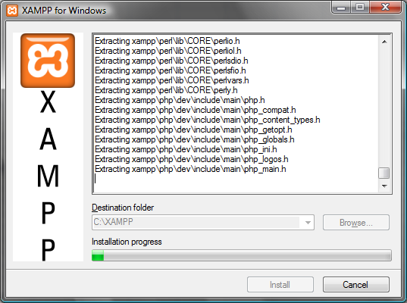
Рис. 1. Процесс установки XAMPP
- В конце установки на вопрос о необходимости помещения ярлыков на рабочий стол (см. Рис. 2) отвечаем утвердительно (нажимаем кнопку «Y» и Enter)
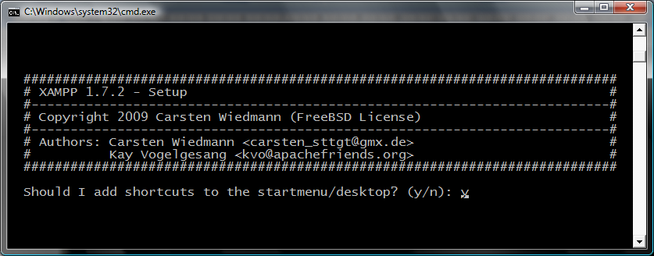
Рис. 2. Размещение ярлыков на рабочем столе
- На вопрос о необходимости реконфигурировать настройки под текущую директорию (см. Рис. 3) отвечаем утвердительно
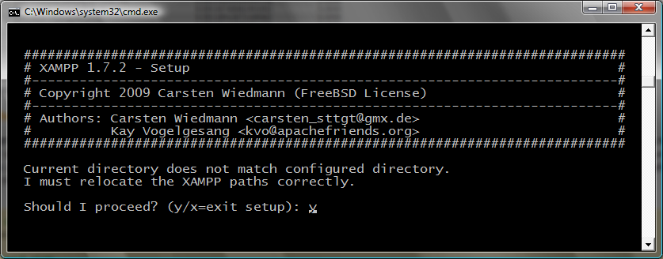
Рис. 3. Реконфигурирование текущей директории
- На вопрос о жесткой привязке XAMPP к дискам (см. Рис. 4) отвечаем отрицательно (нажимаем кнопку «N» и Enter)
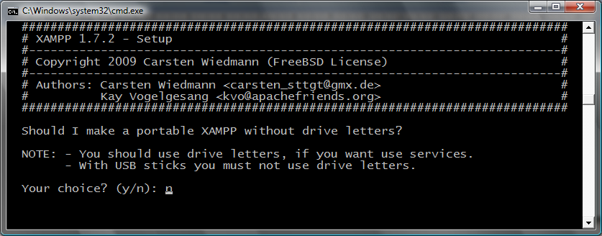
- Последний шаг – убедиться что установка завершилась успешно. В случае успешной установки вы должны получить сообщение как на Рис. 5.
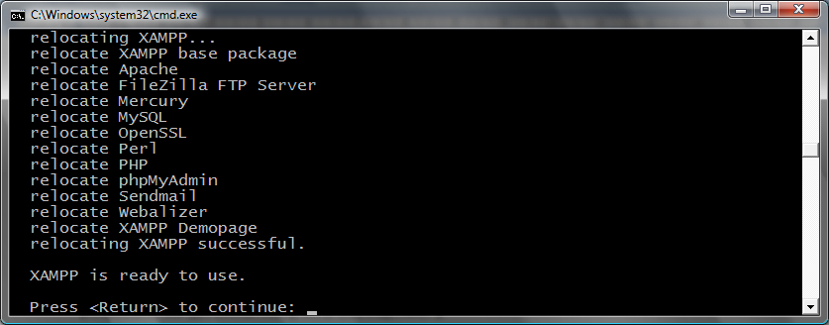
Рис. 5. Удачно завершенная установка

Установка NetBeans
NetBeans – интегрированная среда разработки которая позволяет вести разработку на большинстве популярных платформахх и языках программирования. Среди поддерживаемых NetBeans платформ и технологий стоит отметить следующие:
- C/C++
- Java EE, JavaFX, Java ME, Java SE
- JavaScript
- PHP
- Python
- Ruby
Официальный сайт продукта: http://netbeans.org/index.html.
Список функциональных возможностей в качестве инструмента для разработки на PHP можно найти по адресу http://netbeans.org/features/php/index_ru.html.
Дистрибутив для разработки на PHP можно найти на странице http://netbeans.org/downloads/indexC.html (см. Рис. 7).
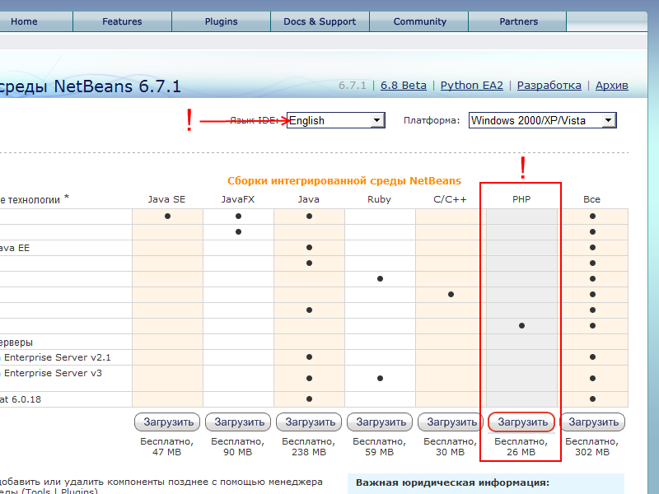
Рис. 6. Страница загрузки NetBeans IDE
Установка NetBeans IDE производится в каталог по-умолчанию (т.е. такой который предлагает программа инсталяции). Мастер состоит из трех страниц, поэтому вся установка сводится к Next, Next, Install.
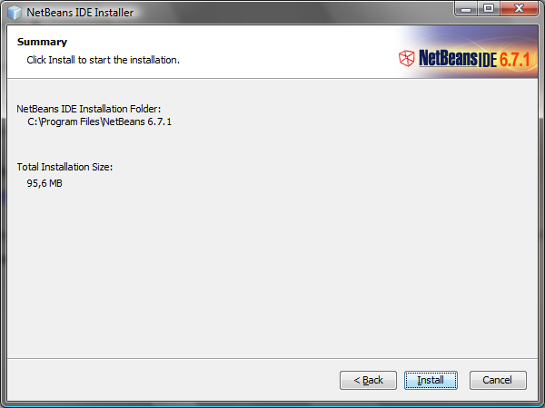
Рис. 7. Перед началом установки NetBeans IDE
По окончанию установки программа-инсталятор спросит о желании предоставить данные о вашей системе и зарегистрировать IDE. Это абсолютно опционально, поступайте как вам нравится :)
Итак, после установки XAMPP и NetBeans у вас на рабочем столе должны появиться 2 иконки (см Рис. 8):
- NetBeans IDE
- XAMPP Control Panel
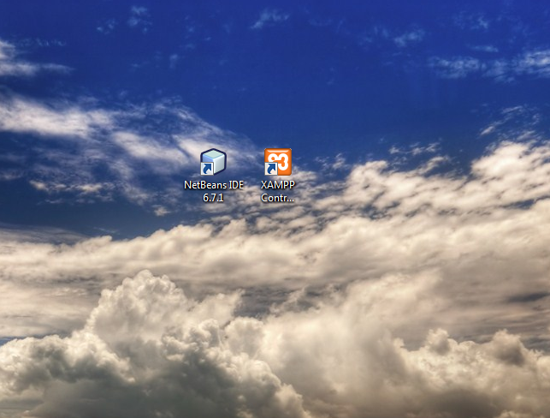
Рис. 8. Ярлыки для XAMPP и NetBeans

PHP Storm
Альтернатирой NetBeans может выступать IDE от JetBrains – PHP Storm http://www.jetbrains.com/phpstorm/. Данная IDE является платной, но ее плюсом есть ориентированность на объектную ориентацию, вместе с рефакторингами которые во много повторяют функциональность ReShaper.

